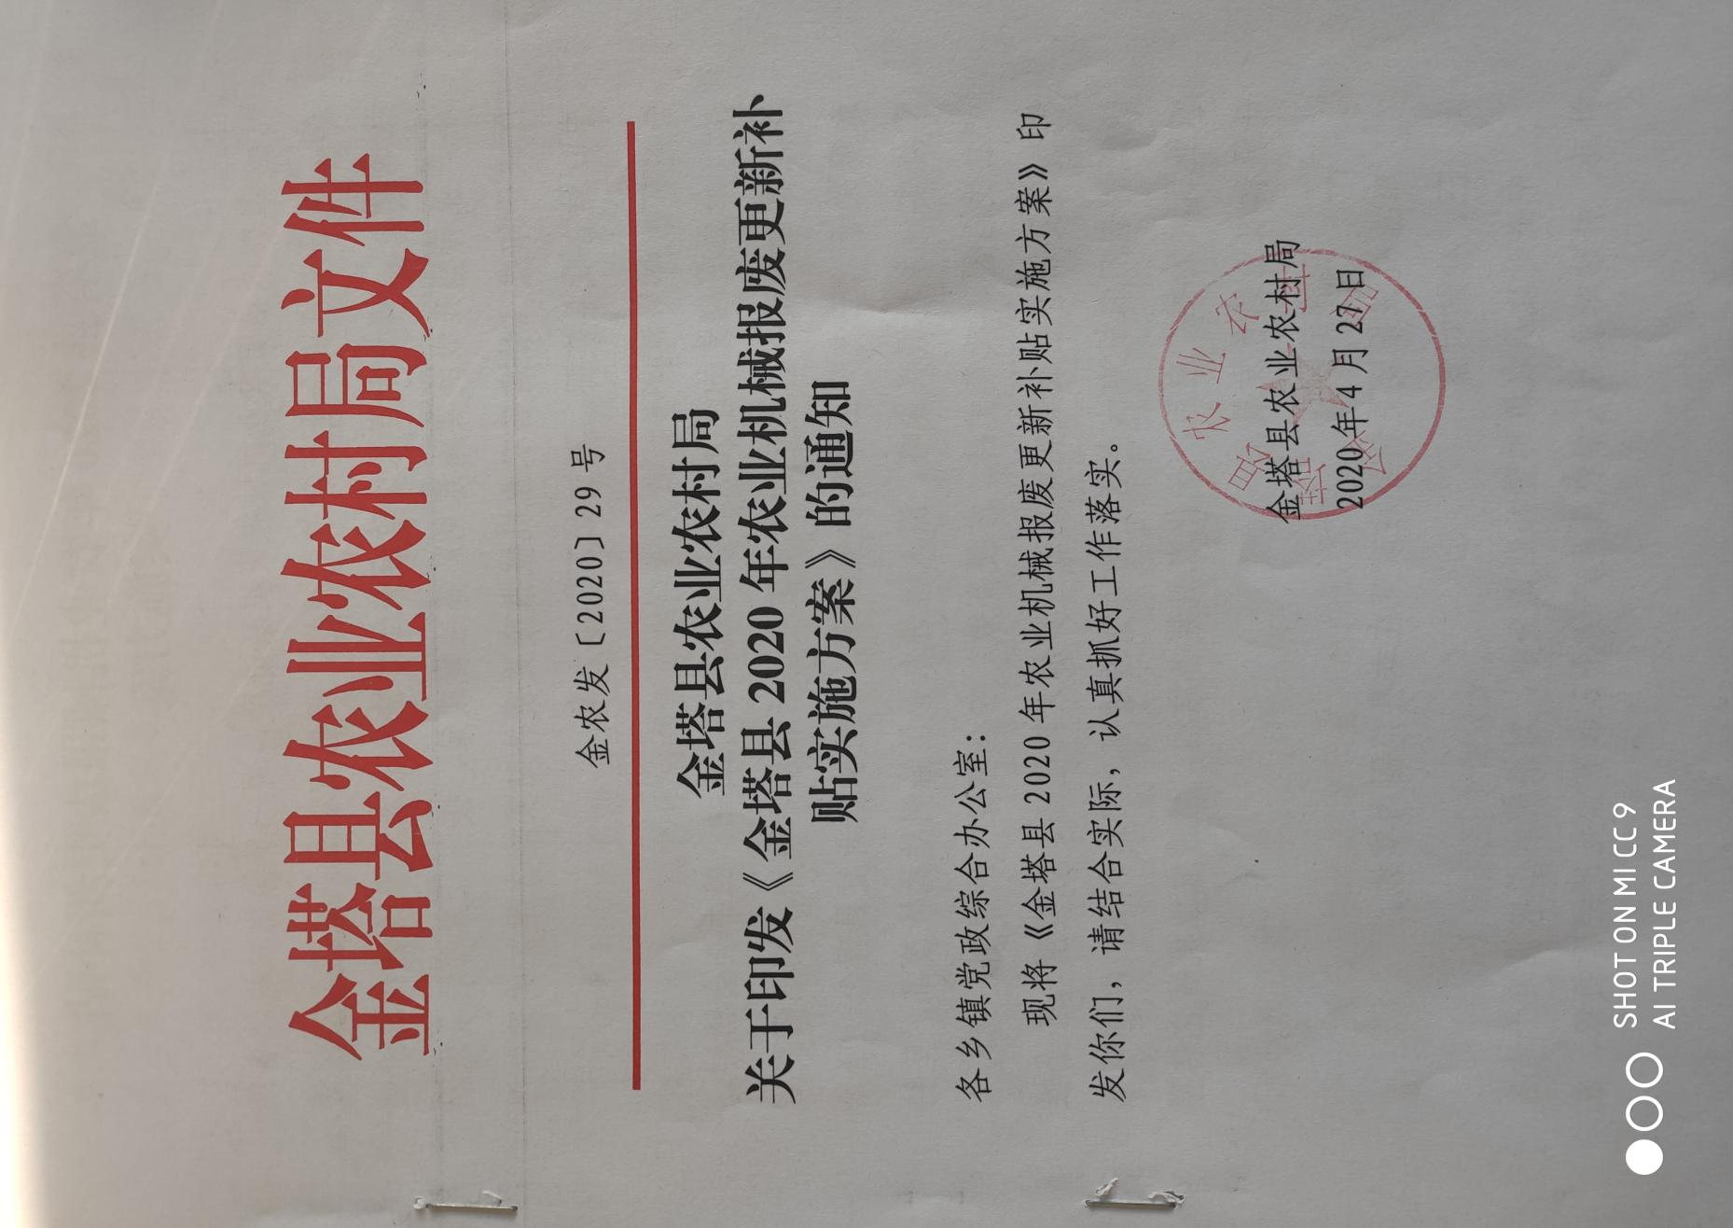

金塔县农业机械报废更新补贴实施方案

为加快老旧农业机械报废更新进度，进一步优化农机装备结构，促进农机安全生产和节能减排。根据《农业机械安全监督管理条例》、《甘肃省人民政府关于加快推进农业机械化和农机装备产业转型升级的实施意见》等法规政策，按照甘肃省农业农村厅关于印发《甘肃省农业机械报废更新补贴实施方案》的通知要求，结合我县实际，制订如下实施方案。

**一、总体要求**

全面贯彻党的十九大和十九届二中、三中、四中全会精神，深入贯彻习近平总书记对甘肃重要讲话和指示精神，按照省委省政府关于“三农”工作的决策部署，牢固树立新发展理念，紧紧围绕实施乡村振兴战略，深入推进农业供给侧结构性改革，坚持“农民自愿、政策支持、方便高效、安全环保”的原则，通过农机报废更新补贴政策实施，进一步加大耗能高、污染重、安全性能低的老旧农机淘汰力度，加快先进适用、节能环保、安全可靠农业机械的推广应用，优化农机装备结构，推进农业机械化转型升级和农业绿色发展。

**二、实施范围**

农业机械报废更新补贴政策在本县范围内实施。

**三、补贴对象**

中央财政从农机购置补贴资金中，对报废老旧农机给予适当补助。补贴对象为从事农业生产的个人和农业生产经营组织。农业生产经营组织包括农村集体经济组织、农民专业合作经济组织、农业企业和其他从事农业生产经营的组织。

**四、补贴种类**

依据《农业机械安全监督管理条例》规定，在农业农村部公布的危及人身财产安全的农业机械中，选择确定报废农机补贴种类为拖拉机、联合收割机、机动脱粒机、饲料（草）粉碎机、铡草机等农业机械。

**五、报废条件**

报废补贴农机应当主要部件齐全，来源清楚合法，机主应就机具来源、归属等作出书面承诺。纳入牌证管理的农机需要提供农机监理机构核发的牌证；无牌证或未纳入牌证管理的农机，应当具有铭牌或出厂编号、车架号等机具身份信息，或由农机监理机构出具已备案管理的档案资料。

报废农机的使用年限等技术条件，参照相关农业机械禁用与报废标准，对符合下列条件之一的可申请办理报废。

（一）小型拖拉机10年、大中型拖拉机15年，履带式拖拉机、自走式联合收割机12年，悬挂式联合收割机10年;

（二）未达到报废年限，但安全隐患大、故障发生率高、技术状况差的；

（三）农机损毁严重、维修成本高、无法修复或无配件来源的；

（四）国家明令淘汰的。

**六、补贴标准**

中央财政农机报废更新补贴由报废部分补贴与更新部分补贴两部分构成。报废部分补贴实行定额补贴，补贴额按报废农机类别和机型确定。综合考虑我县实际,拖拉机、联合收割机报废补贴额按农业农村部发布的最高补贴额确定,其他农机报废额按同类型农机购置补贴额的30%测算并适当考虑运输拆解成本确定（详见附表１）。更新部分补贴标准按当年甘肃省农机购置补贴政策相关规定执行。对既报废又更新农机的优先享受补贴，允许机主购买与报废种类和数量不同的农业机械。

**七、回收企业**

按照甘肃省农业农村厅关于印发《甘肃省农业机械报废更新补贴实施方案》的通知要求，报废农机回收企业本着方便群众、易于监管的原则来确定，除酒泉市内2家具备资质的报废机动车回收拆解企业外，选择依法经市场监管部门注册登记，并在我县农业农村（农机）部门备案，具有农机回收拆解经营业务的4户企业和合作社承担报废农机具拆解服务工作。我县农机户报废农机可在以上6户企业和合作社自主选择（具体详见附表３）。

**八、操作程序**

**（一）报废旧机。**机主携带身份证明及相关资料，将拟报废的农机交售给完成备案的回收企业。回收企业核对机主信息和报废农机信息，对符合报废条件要求的，现场采集报废农机与机主的人机合影照片，向机主出具经签字盖章的《甘肃省报废农业机械回收确认表（样式）》(详见附表2，以下简称《确认表》）,农机报废残值按照公平交易原则合理确定。回收企业应及时对回收的农机进行解体或销毁，对国家禁止生产销售的发动机等主要零部件进行破坏性处理，采集报废农机拆解前后对比照片资料，建立包括农机铭牌或其它能体现农机身份原始资料在内的拆解台账档案，保存期不少于3年。回收企业应及时向县农业农村部门提供机主和报废农机信息，由县农业农村部门派出农机监理人员对报废农机拆解或销毁进行监督。

**（二）注销登记。**机主持《确认表》及相关凭证，到县行政服务大厅负责农机牌证管理的窗口依法办理牌证注销手续或核查备案管理作息。县农机监理机构应核对机主身份和报废农机信息，对纳入牌证管理的拖拉机和联合收割机收回牌证，在《确认表》上签注“已办理注销登记”字样；无牌证或未纳入牌证管理的农机，核查备案信息后应在《确认表》上签注“已核查档案信息”字样。

**（三）兑现补贴。**机主凭有效的《确认表》及身份证明，到县农机部门申请农机报废补贴。按当年甘肃省农机购置补贴政策规定办理补贴手续，经审核、公示无异议后，由财政部门向符合要求的机主兑现补贴资金。应按照报废补贴机具总量不超过购置补贴机具总量的原则，合理确定当年报废补贴农机数量，设置个人和农业生产经营组织年度内享受报废补贴的农机数量上限。

**九、保障措施**

**（一）加强组织领导。**县农业农村、农机、财政、商务等部门要高度重视，切实加强对农机报废更新补贴工作的组织领导和协调配合，明确职责分工，形成工作合力。依据本实施方案，结合本地实际，细化完善管理措施和操作办法，制定农机报废更新补贴实施工作方案，建立报废更新补贴信息档案，健全配套工作制度、监管制度和责任机制，加快推进农机报废更新补贴政策实施。县财政部门要为补贴实施开展工作提供经费保障。

**（二）加大政策宣传。**充分利用报纸、电视、广播、网络等媒介，加强政策宣传，扩大公众知晓度，营造良好舆论氛围。大力推行信息公开，对享受补贴的信息进行公示，对实施方案、补贴标准、操作程序、投诉咨询方式等信息全面公开，主动接受社会监督，确保农机报废更新补贴工作公正透明、阳光操作。加强农机报废更新补贴业务培训，提高工作人员素质能力，通过举办现场培训班、观摩学习等形式，总结推广典型经验和做法，有力推动补贴工作实施。

**（三）推行便民服务。**要强化服务意识，创新工作方式，鼓励采取“一站式”服务、网上办理等便民措施，充分利用信息化手段，提高补贴办理效率和服务质量。要加强内部沟通协调，做好与农机购置补贴工作信息平台的衔接，加快实现回收拆解等信息与农机购置补贴相关信息的互联互通，提高补贴申请资料校核效率。鼓励机动车回收拆解企业、农机维修企业、农机合作社等合作开展农机报废回收工作，鼓励回收企业增设业务网点，拓展延伸业务办理方式，开展提前预约、上门回收等便民惠民服务。

**（四）强化监督管理。**要将农机报废更新补贴实施纳入农机购置补贴延伸绩效考核内容，从工作部署、实施范围、进度报送和工作规范性等方面加强考核评估，强化结果运用。有关部门按照各自职责加强对农机报废更新补贴工作的监管。严查虚假报补等骗套补贴资金的违规行为，严惩违规主体。对存在违规行为的回收企业，应视情节轻重，采取警告、通报、暂停参与补贴实施并限期整改、禁止参与补贴实施等措施进行处理。对弄虚作假套取国家补贴资金的企业、个人和农业生产经营组织，参照农机购置补贴的有关规定和原则进行严肃处理。对未纳入牌证管理的农业机械，要制定风险防控措施，严格加强监管。禁止回收企业销售报废农机整机及零部件，防止报废农机再次流入市场。回收企业应依据当地废旧金属市场收购价，支付机主报废农机残值，不得随意压低残值折价，切实保障机主利益。

**（五）及时报送情况。**加强实施进度的过程管理和统计分析，严格执行实施进度季报制度（每季度结束后次月5日前），做好半年和全年工作的总结分析，每年7月5日、12月5日前分别报送半年、全年农机报废更新补贴工作总结。

附表1

甘肃省中央财政资金农机报废补贴额一览表

|  |  |  |  |
| --- | --- | --- | --- |
| **序号** | **机型** | **类别** | **报废补贴额（元）** |
| 1 | 拖拉机 | 20马力及以下 | 1000 |
| 20-50马力（含） | 3500 |
| 50-80马力（含） | 7000 |
| 80-100马力（含） | 10000 |
| 100马力以上 | 12000 |
| 2 | 自走式全喂入 稻麦联合收割机 | 喂入量0.5-1kg/s（含） | 3000 |
| 喂入量1-3kg/s（含） | 5500 |
| 喂入量3-4kg/s（含） | 7300 |
| 喂入量4kg/s以上 | 11000 |
| 3 | 自走式半喂入 稻麦联合收割机 | 3行，35马力（含）以上 | 7200 |
| 4行（含）以上，35马力（含）以上 | 17500 |
| 4 | 自走式玉米 联合收割机 | 2行 | 7200 |
| 3行 | 12500 |
| 4行及以上 | 20000 |
| 5 | 悬挂式玉米 联合收割机 | 1-2行 | 3000 |
| 3-4行 | 5500 |
| 6 | 机动脱粒机 | 10—30t/h | 600 |
| 30t/h及以上 | 1200 |
| 7 | 饲料（草）  铡草机 | 6—9t/h | 500 |
| 9—20t/h | 1100 |
| 20t/h及以上 | 2600 |
| 8 | 饲料（草）  粉碎机 | 400mm≤转子直径＜550mm | 250 |
| 转子直径≥550mm | 350 |

附表2

甘肃省报废农业机械回收确认表（样式）

回收确认表编号：

|  |  |  |  |
| --- | --- | --- | --- |
| 机主姓名/  单位名称 |  | 机主身份证号  /组织机构代码 |  |
| 机主地址 |  | | |
| 机主联系电话 |  | 机具型号 |  |
| 机具类别 |  | 出厂编号 |  |
| 发动机号 |  | 底盘（车架）号 |  |
| 牌照号码 |  | 出厂日期 |  |
| 初次注册  登记日期 |  | 回收日期 |  |
| □已核对信息  □已拆解（销毁）  农机回收企业（章）  经办人：    年 月 日  机主签字（按手印）： | | □有牌证 已办理注销登记  □无牌证 已核查档案信息  农机监理机构（章）  经办人：  年 月 日  机主签字（按手印）： | |

说明：本表一式四联。一联农机回收企业存查；二联农机监理机构存查；三联主管部门办理申请补贴手续；四联机主留存。

附表3

金塔县报废机动车回收拆解企业名单

|  |  |  |
| --- | --- | --- |
| **序号** | **企　业 名 称** | **联系电话** |
| 1 | 甘肃海涛酒泉物资再生利用公司 | 6980675 |
| 2 | 酒泉市柳园物资有限责任公司 |  |
| 3 | 酒泉瑞丰农业机械报废拆解中心 | 13893780012 |
| 4 | 酒泉国泰农业机械报废拆解中心 | 17718676888 |
| 5 | 酒泉众乐农业机械报废拆解中心 | 18893575628 |
| 6 | 酒泉市金泉农机农民专业合作社 | 13139488888 |
|  |  |  |
|  |  |  |
|  |  |  |
|  |  |  |
|  |  |  |
|  |  |  |
|  |  |  |
|  |  |  |
|  |  |  |
|  |  |  |
|  |  |  |
|  |  |  |
|  |  |  |